Pasos para Bajas Totales
Total Withdraw, Guide for Students
GUIDE_REC_TOTALWITHDRAWAL_UPRRP
LAST REV: 30/MAR/2021

- Para realizar una solicitud de baja total debe de acceder el portal de servicios electrónicos en: https://portal.upr.edu
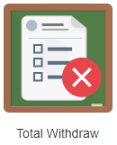

- Oprima en el icono de "Total Withdraw".
- De ser requerido el sistema le solicitará que seleccione el periodo de estudio donde desea completar su baja total.

Si ese es el caso seleccione el semestre del listado y oprima el botón de "Continuar".

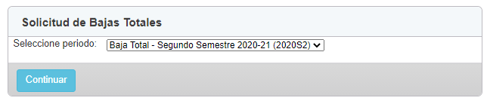
El sistema le muestra la solicitud de baja total con instrucciones que debe seguir para completar la misma.
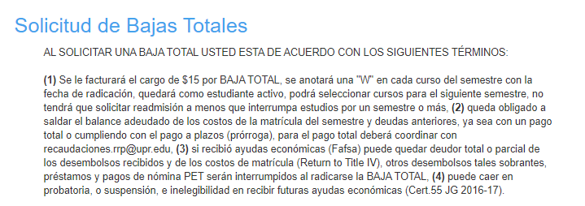
Seleccione las razones de baja total y oprima el botón “Comenzar solicitud”.

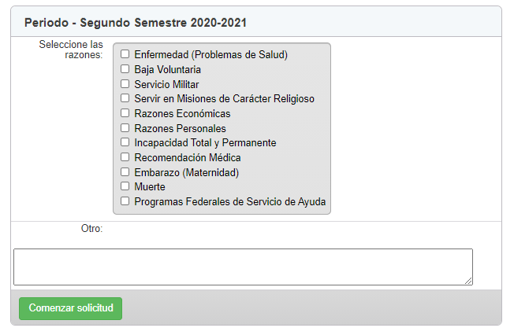

El sistema mostrará el siguiente mensaje para validar la solicitud de baja total.

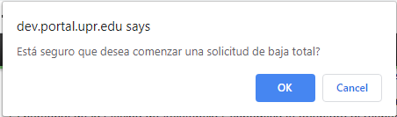

Una vez acepte comenzar la solicitud de baja total, el sistema generará la solicitud en formato pdf.

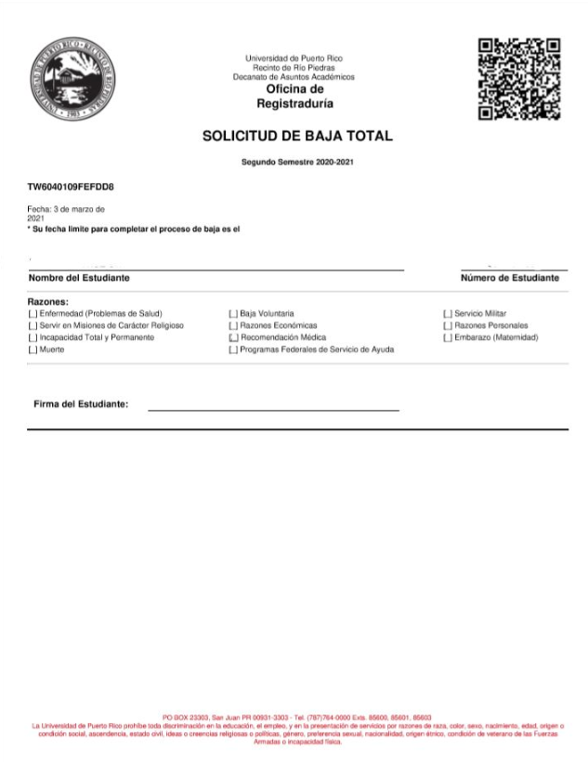

Para poder completar el proceso, tiene que enviar su solicitud de BAJA TOTAL completado y firmado, en formato PDF a los correos electrónicos de los oficiales de la Oficina de Registrador, edmundo.linera1@upr.edu y david.roman2@upr.edu.

Ver Estado de Solicitud

Oprima en el icono de "Total Withdraw".

Si ya tiene una solicitud sometida, el sistema le mostrará la información y el estado de la misma.
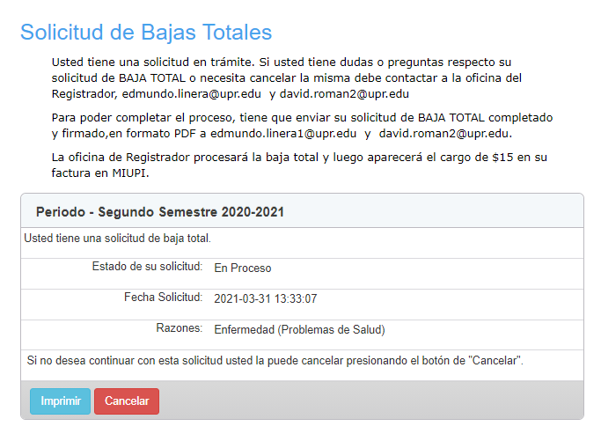

Appendix: Errores

ERR SISTW001 | The withdrawal service is not available. | No hay configuración para periodos de baja total.
ERR SISTW002 | There are no active withdrawal periods available. | No hay periodos activos disponible.
ERR SISTW003 | Unable to load your student information. | No se encontró información del estudiante para el SN en su cuenta.
ERR SISTW004 | The withdrawal request has already been processed for this period. | La baja total ha sido procesada para el periodo seleccionado.
ERR SISTW005 | The withdrawal period previously selected is no longer available. | El periodo de baja seleccionado no está disponible.
ERR SISTW501 | You have no courses enrolled. | No tiene cursos matriculados para el periodo seleccionado.
ERR SISTW010 | Invalid or missing parameters | Error con parámetros al tratar de cancelar solicitud.
ERR SISTW011 | Unable to locate withdrawal request | No se puede localizar solicitud para cancelación
ERR SISTW012 | Select the reasons for your withdrawal request. | Debe seleccionar una razón de baja total para someter solicitud
ERR SISTW013 | Unable to save total withdrawal request. | Error al tratar de someter solicitud

